Zestaw zadań nr 3 z Podstaw Elektrotechniki i Elektroniki

Zadanie 1
Wyznaczyć prądy w obwodzie 3-fazowym. Sporządzić wykres wektorowy.
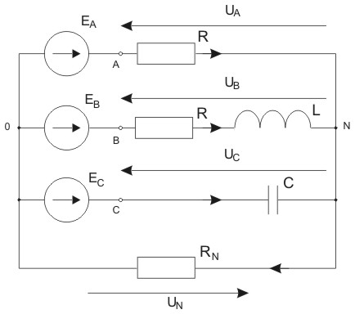
Dane:
|U_{f}| = 200
R = 20
X_{L} = 20
X_{C} = 20
R_{N} = 5

Zadanie 2
Obliczyć prądy w odwodzie 3-fazowym. Sporządzić bilans mocy.
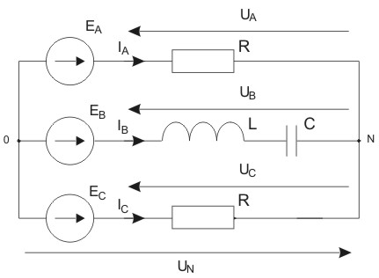
Dane:
|U_{f}| = 400
R = 10
X_{L} = 10
X_{C} = 10

Zadanie 3
Obliczyć prądy fazowe i przewodowe w obwodzie 3-fazowym.
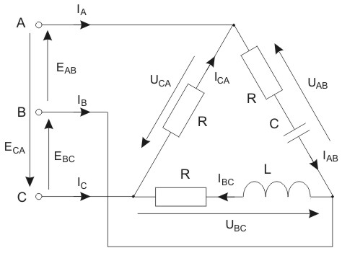
Dane:
R = 10
X_{L} = X_{C} = 10
|U_{f}| = 200

Zadanie 4.
Wskazania watomierzy włączonych w układzie Arona w obwodzie 3-fazowym symetrycznym wynoszą: P1 = 400 W, P2 = 600 W. Określić moce: czynną i bierną obwodu oraz kąt fazowy ϕ.

